Міністерство освіти і науки України

Національний технічний університет України  
«Київський політехнічний інститут

імені ІГОРЯ СІКОРСЬКОГО»

Компьютерний практикум №1

З дисципліни: «Криптографія»

Виконав:

Студент гр. ФБ-03

Гузенков А.М.

Перевірив:

Чорний О.М.

Київ – 2022

**Тема**

Експериментальна оцінка ентропії на символ джерела

відкритого тексту.

**Мета роботи**

Засвоєння понять ентропії на символ джерела та його надлишковості, вивчення та порівняння різних моделей джерела відкритого тексту для наближеного визначення ентропії, набуття практичних навичок щодо оцінки ентропії на символ джерела.

**Постановка задачі**

1. Написати програми для підрахунку частот букв і частот біграм в тексті, а також підрахунку H1 та H2 за безпосереднім означенням. Підрахувати частоти букв та біграм, а також значення H1 та H2 на довільно обраному тексті російською мовою достатньої довжини (щонайменше 1Мб), де імовірності замінити відповідними частотами. Також одержати значення H1 та H2 на тому ж тексті, в якому вилучено всі пробіли.

2. За допомогою програми CoolPinkProgram оцінити значення H(10), H(20), H(30).

3. Використовуючи отримані значення ентропії, оцінити надлишковість російської мови в різних моделях джерела.

**Хід роботи**

Завдання 1

Для виконання першого завдання був написаний код (див. файл main.cpp), який підраховує частоту літер та біграм у тексті та рахує ентропію.

Таблиця з частотою літер:

|  |  |  |
| --- | --- | --- |
| Літера | Частота | Ймовірність |
| а | 13 536 | 0,0782071 |
| б | 3 029 | 0,0175007 |
| в | 8 379 | 0,0484114 |
| г | 3 362 | 0,0194247 |
| д | 4 858 | 0,0280681 |
| е | 14 979 | 0,0865443 |
| ж | 1 841 | 0,0106368 |
| з | 3 015 | 0,0174198 |
| и | 12 162 | 0,0702685 |
| й | 2 419 | 0,0139763 |
| к | 5 533 | 0,0319681 |
| л | 8 060 | 0,0465683 |
| м | 5 229 | 0,0302116 |
| н | 12 496 | 0,0721982 |
| о | 19 720 | 0,113936 |
| п | 4 362 | 0,0252024 |
| р | 7 552 | 0,0436333 |
| с | 9 552 | 0,0551887 |
| т | 9 920 | 0,0573149 |
| у | 4 448 | 0,0256992 |
| ф | 284 | 0,00164087 |
| х | 1 644 | 0,00949855 |
| ц | 661 | 0,00381907 |
| ч | 2 349 | 0,0135718 |
| ш | 1 213 | 0,00700836 |
| щ | 576 | 0,00332796 |
| ъ | 46 | 0,000265775 |
| ы | 3 270 | 0,0188931 |
| ь | 3 109 | 0,0179629 |
| э | 522 | 0,00301596 |
| ю | 1 190 | 0,00687547 |
| я | 3 760 | 0,0217242 |
| ё | 3 | 0,0000173331 |

Таблиця з частотою біграм (перші 10):

|  |  |  |
| --- | --- | --- |
| Біграма | Частота | Ймовірність |
| аа | 38 | 0,000439103 |
| аб | 132 | 0,00152531 |
| ав | 511 | 0,00590478 |
| аг | 102 | 0,00117865 |
| ад | 165 | 0,00190663 |
| ае | 141 | 0,0016293 |
| аж | 185 | 0,00213774 |
| аз | 430 | 0,0049688 |
| аи | 144 | 0,00166397 |
| ай | 46 | 0,000531546 |

Переглянути повну таблицю частот біграм можна у файлі table_bigrams.csv.

Результат роботи програми можна побачити нижче

H1: 4,45249 — ентропія джерела монограм за фільтрованим текстом

R1: 0,109503 — надлишковість джерела монограм за фільтрованим текстом

H2: 8,25735 — ентропія джерела біграм за фільтрованим текстом

R2: 0,174265 — надлишковість джерела біграм за фільтрованим текстом

Завдання 2:

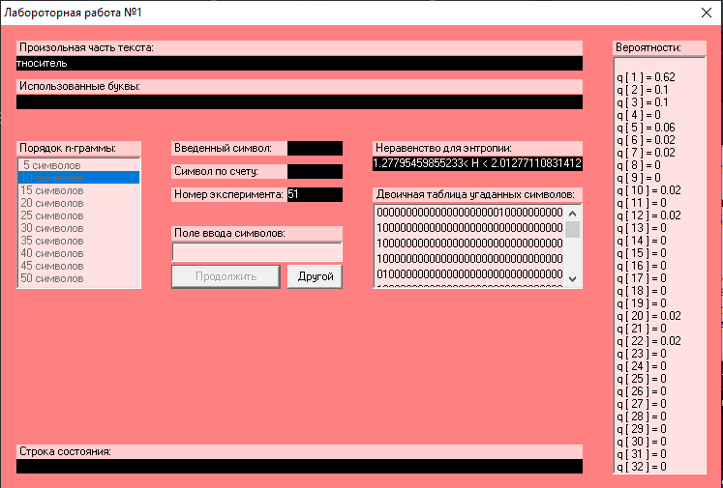

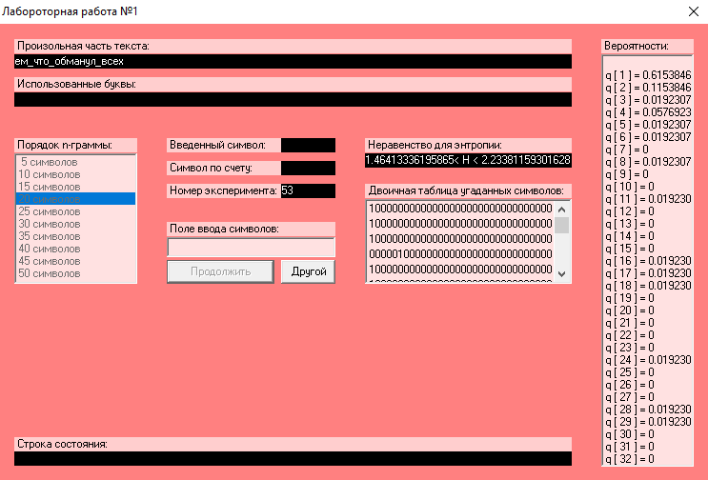

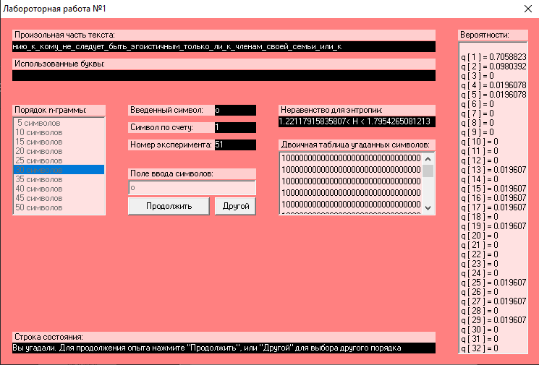

Обрахуємо надлишковість для H(10), H(20), H(30):

R = 1 -

H0 = log2m = log232 = 5

H(10) ≈ 1.64536

R(10)≈0.670928

H(20) ≈ 1.89897

R(20)≈0.620206

H(30) ≈ 1.508305

R(30)≈0,698339

**Труднощі, що виникли під час виконання практикуму**

В ході роботи зтикнувся з труднощами кодування вводу-виводу. Рішенням цієї проблеми стало використання строк розширених (sizeof(wchar_t) = 4 байта у компіляторі GNU) символів та встановлення локалі ru_RU.UTF8 для всіх потокових об’єктів.

**Додаток А**

#include <cstring>

#include <iostream>

#include <iomanip>

#include <map>

#include <string>

#include <cmath>

#include <fstream>

#include <locale>

std::wstring read_text(std::string filename);

void filter_text(std::wstring& text);

std::map<std::wstring, int> letter_frequency(const std::wstring text);

std::map<std::wstring, int> bigram_frequency(const std::wstring text);

double entropy(std::map<std::wstring, int> ensamble);

int main(int argc, char** argv)

{

if (argc != 2)

{

std::cout << "Usage: " << argv[0] << "<file name>" << std::endl;

return 1;

}

wchar_t* arg = new wchar_t[strlen(argv[1])];

std::locale mylocale("ru_RU.UTF8");

std::wcout.imbue(mylocale);

std::string filename = "plaintext";

std::wstring text = read_text(filename);

filter_text(text);

std::wofstream filtered;

filtered.open("filtered", std::wios::trunc);

filtered.imbue(mylocale);

filtered << text;

filtered.close();

std::map<std::wstring, int> letters = letter_frequency(text);

std::map<std::wstring, int> bigrams = bigram_frequency(text);

double h1 = entropy(letters);

double h2 = entropy(bigrams);

std::wcout << "H1: " << h1 << '\n'

<< "R1: " << 1 - h1/log2(32) << '\n'

<< "H2: " << h2 << '\n'

<< "R2: " << 1 - h2/log2(32*32) << std::endl;

std::wcout << std::endl;

unsigned suml{};

unsigned sumb{};

for(auto const& x : letters)

suml += x.second;

for(auto const& x : bigrams)

sumb += x.second;

std::wofstream tablel;

tablel.open("table_letters.csv", std::wios::trunc);

tablel.imbue(mylocale);

tablel << L"Биграмма" << L";" << L"Частота" << L";"

<< L"Вероятность" << L";" << std::endl;

for(auto const& x : letters)

{

tablel << x.first << L";"

<< x.second << L";"

<< float(x.second) / suml << L";"

<< std::endl;

}

std::wofstream tableb;

tableb.open("table_bigrams.csv", std::wios::trunc);

tableb.imbue(mylocale);

tableb << L"Биграмма" << L";" << L"Частота" << L";"

<< L"Вероятность" << L";" << std::endl;

for(auto const& x : bigrams)

{

tableb << x.first << L";"

<< x.second << L";"

<< float(x.second) / sumb << L";"

<< std::endl;

}

tablel.close();

tableb.close();

}

std::wstring read_text(std::string filename)

{

std::wifstream input;

std::locale mylocale("ru_RU.UTF8"); // get global locale

input.imbue(mylocale);

input.open(filename, std::wios::in);

if(!input)

std::wcout << L"Huston, we've got a problem!" << std::endl;

std::wstring text;

while(input)

{

std::wstring str;

input >> str;

text += str + L" ";

}

input.close();

return text;

}

void filter_text(std::wstring& text)

{

std::locale mylocale("ru_RU.UTF8");

std::locale enlocale("en_US.UTF8");

for (unsigned i{}; i < text.length(); i++)

{

if (!std::isalpha(text[i], mylocale))

{

text.erase(i, 1);

if(i != 0) i--;

}

else if (text[i] == '\n')

text[i] = ' ';

else if(std::isalpha(text[i], mylocale))

{

text[i] = std::tolower(text[i], mylocale);

if(text[i] >= L'a' && text[i] <= L'z')

{

text.erase(i, 1);

if(i != 0) i--;

}

}

if(text[i] == ' ')

{

if(i != 0 && text[i-1] == ' ')

{

text.erase(i-1, 1);

if(i != 0) i--;

}

}

}

}

std::map<std::wstring, int> letter_frequency(const std::wstring text)

{

std::map<std::wstring, int> freq_map;

for (unsigned i{}; i < text.length(); i++)

{

freq_map[text.substr(i, 1)]++;

}

return freq_map;

}

std::map<std::wstring, int> bigram_frequency(const std::wstring text)

{

std::map<std::wstring, int> freq_map;

short unsigned last_bg_size;

last_bg_size = (text.length() % 2 != 0) ? 1 : 0;

for (unsigned i{}; i < text.length() - last_bg_size; i += 2)

{

freq_map[text.substr(i, 2)]++;

}

if (last_bg_size == 1)

{

std::wstring last_bigram = text.substr(text.length() - 1, 1) + std::wstring(L" ");

freq_map[last_bigram]++;

}

return freq_map;

}

double entropy(std::map<std::wstring, int> ensamble)

{

unsigned sum = 0;

for (auto const& x : ensamble)

sum += x.second;

double h = 0;

for (auto const& x : ensamble)

{

h += double(x.second) / double(sum) * log2(double(x.second) / double(sum));

}

return -h;

}